注意事项：
1.答卷前，考生务必将自己的姓名、考生号等填写在答题卡上。
2.回答选择题时，选出每小题答案后，用铅笔把答题卡上对应题目的答案标号涂黑。
如需改动，用橡皮擦干净后，再选涂其他答案标号。回答非选择题时，将答案写在答题卡上。写在本试卷上无效。
3.考试结束后，将本试卷和答题卡一并交回。
考试时间90分钟，满分100分
一、选择题：本题共15小题，每小题3分，共45分。再每小题给出的四个选项中只有一项
是最符合题目要求的。
井冈山(26°13'～26°52'N，113°59'～114°18'E)地处湘赣边界，方圆数百千米，在漫长的地质年代中，岩性软硬不同的岩石分别演化成“井”和“冈”地貌，形成岗岭、盆地相间的地貌格局。图1是井冈山地貌景观图。据此完成1～2题。
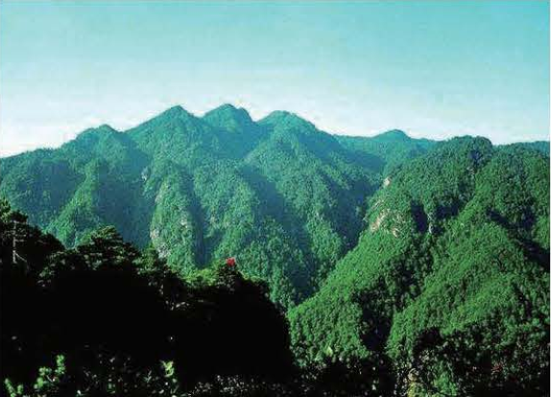
1.“井”和“冈”地貌形成的地质基础是
A.流水侵蚀作用强烈 B.硬度不同的岩石成层分布
C.岩浆活动频繁多发 D.褶皱与断层构造发育
2.在农业生产方面，井冈山地区适宜发展
A.耕作业 B.畜牧业 C.立体农业 D.灌溉农业
我国是频受台风影响的国家。图2为2018年9月16日17时台风“山竹”登陆我国华南地区时海平面等压线(单位：hPa)分布图。据此完成3～4题。
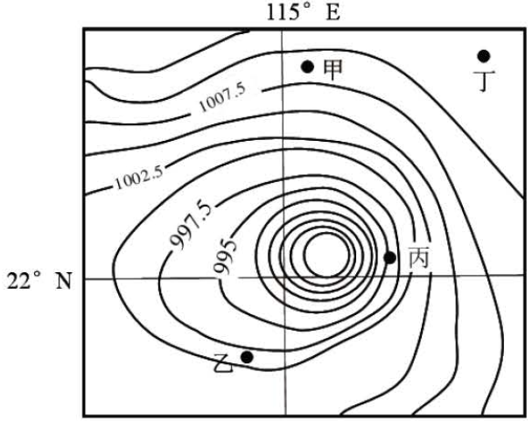
3.在图示时段，“山竹”的移动方向大致为
A.东北方向 B.西南方向 C.西北方向 D.东南方向
4.图中甲、乙、丙、丁四地，在“山竹”影响下降水最少的是
A.甲 B.乙 C.丙 D.丁
图3为某河流示意图。该河流长度3688km，流域面积138万km²，干流总落差256m。据此完成5～7题。
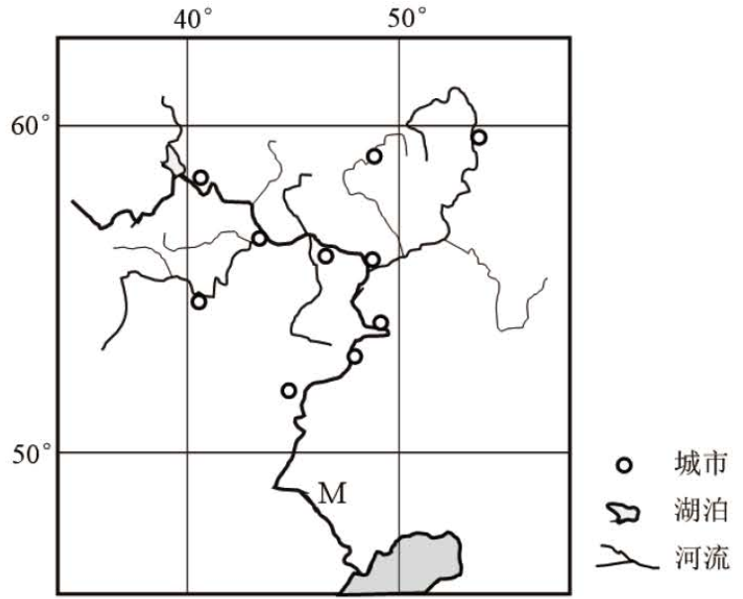
5.M河段无支流汇人，其原因可能是
A.泥沙沉积，形成“地上河” B.高山夹峙，河流稀少
C.流经干旱地区，降水稀少 D.地势低洼，湿地广布
6.该河流径流量最小的时期为
A.冬季 B.春季 C.夏季 D.秋季
7.该流域保护与开发利用的重点是
A.防凌、防涝 B.发电、航运 C.防御水土流失 D.治理石漠化
图4为世界某山地垂直自然带分布图，图中序号代表不同的自然带。据此完成8～9题。
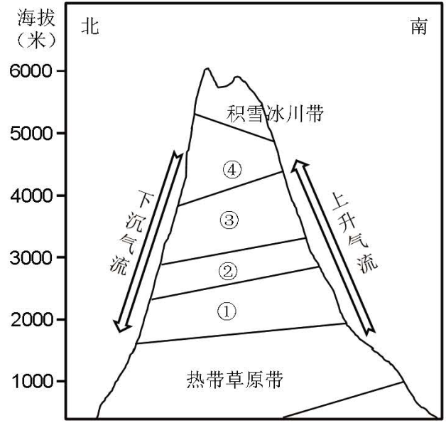
8.该山地南坡的基带为
A.热带荒漠带 B.热带草原带 C.热带雨林带 D.农田与牧场
9.与山地南坡相比，北坡雪线较高，其主要原因是
A.地处阳坡，气温较高 B.气流下沉，降水较少
C.地处赤道，受低气压影响较大 D.全球变暖，不同坡向差异显著
随着人口老龄化进程加速，我国乡村人口老龄化的问题更为严峻。图5为我国人口老龄化城乡差异转变模型图(图中P点对应时间预测在2045年前后)。据此完成10～11题。
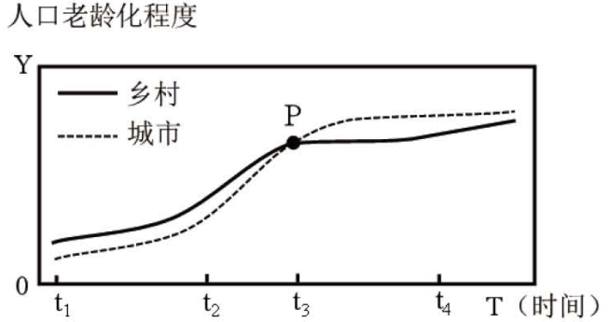
10.导致人口老龄化城乡差异变化的主导因素是
A.医疗卫生条件 B.人口政策 C.交通网络 D.区域经济差异
11.有效缓解我国乡村人口老龄化压力的有效措施是
A.加快农业产业化发展 B.控制人口出生率
C.大量接纳城市移民 D.增加优质生产要素投入
“天、地、人”三个字中蕴含着几千年来中国人的精神密码。在天地之中爱人，在田园中构建美好生活聚落，是真正的人间乐土。图6为我国南方地区某村落景观。据此完成12～13题。
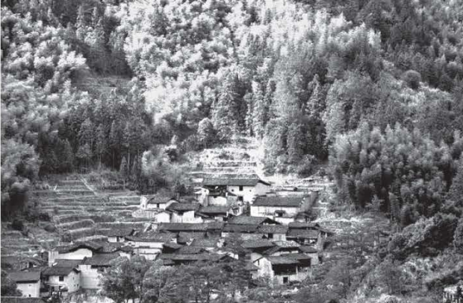
12.图示村落的有利区位条件有
①交通便利，利于对外联系
②周围植物茂盛，能够有效防御水土流失、山洪、泥石流、滑坡等自然灾害
③物产富饶，农业发达
④位于山地缓坡，地势平坦，节省建筑投资
A.①② B.③④ C.①③ D.②④
13.该村落位于
A.向阳坡 B.向阴坡 C.陡坡 D.凸坡
蒙内铁路连接肯尼亚首都内罗毕和东非第一大港蒙巴萨港，是一条采用中国标准、中国技术、中国装备建造的现代化铁路，全长480千米，沿线建设桥梁79座、涵洞100多座。蒙内铁路是肯尼亚独立以来最大的基础设施建设项目，也是肯尼亚实现2030年国家发展愿景的“旗舰工程”。图7为蒙内铁路线路示意图。据此完成14～15题。
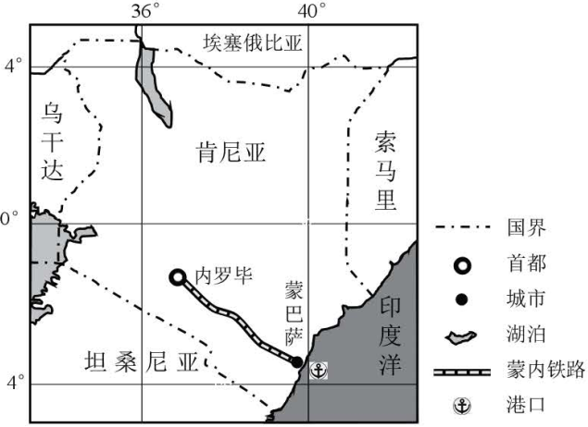
14.蒙内铁路建设过程中，需要克服的自然障碍有
①山高谷深，地质构造复杂 ②河流纵横，水流湍急
③地处东非大裂谷，火山喷发频繁 ④自然保护区多且面积大
A.①④ B.②③ C.①② D.③④
15.蒙内铁路的开通，带来了产业布局变化，下列产业适宜在蒙内铁路沿线布局的是
A.采矿业 B.制造业 C.耕作业 D.旅游业
二、非选择题：本题共4题，共55分。
16.(13分)阅读图文材料，完成下列要求。
三江平原湿地众多，是中国重要的生态功能区，平原内耕地面积广大，人均耕地面积大致相当于全国人均水平的5倍。近年来，三江平原一直致力于发展生态高效的绿色农业。图8为三江平原湿地分布图。
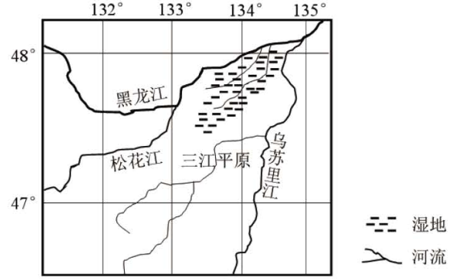
(1)指出三江平原湿地为当地农业生产提供的重要自然资源。(3分)
(2)分析三江平原发展耕作业的不利气候条件。(4分)
(3)阐释三江平原促进绿色农业发展的有利区位条件。(6分)
17.(14分)阅读图文材料，完成下列要求。
卢旺达是一个以农业为主的国家。近年来，卢旺达工业化进程加快。位于卢旺达首都基加利经济特区的中资企业C&H是目前该国最大的服装生产企业，也是第一个服装出口企业。该现有员工1500人，绝大多数是卢旺达人，生产的休闲装、运动装和一些时装产品主要出口欧美市场。卢旺达的治安环境位居非洲第一，首都基加利被认为是非洲最安全的首都之一。图9为卢旺达位置示意图。
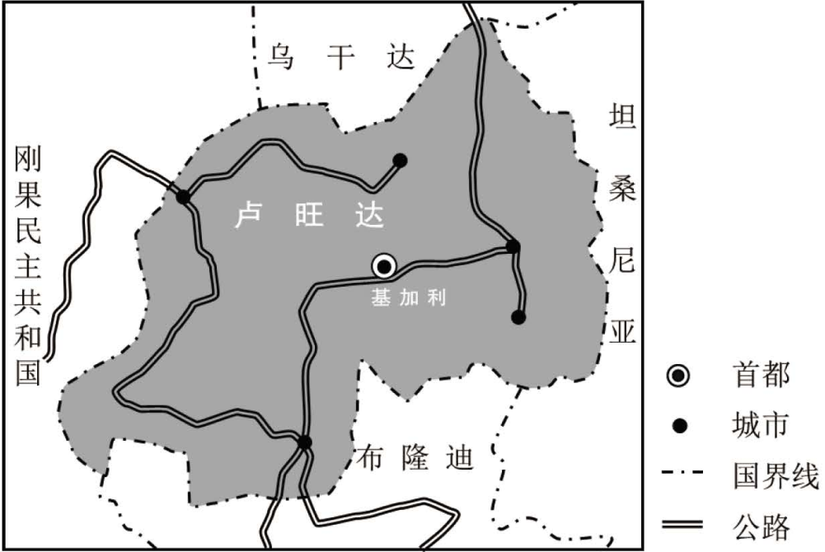
(1)阐释C&H服装企业布局于基加利经济特区的区位优势。(6分)
(2)分析C&H服装企业员工本土化给当地带来的社会经济效益。(4分)
(3)说明卢旺达近年来在产业发展中比较重视服装产业发展的主要原因。(4分)
18.(14分)阅读图文材料，完成下列要求。
近几年来，我国黄土丘陵区大力实施封山退耕、植树种草战略，走出了一条在修复生态中发展经济，在发展经济中修复生态的良性循环之路。图10为我国黄土丘陵区某流域2000年和2017年农户土地利用结构变化情况示意图。
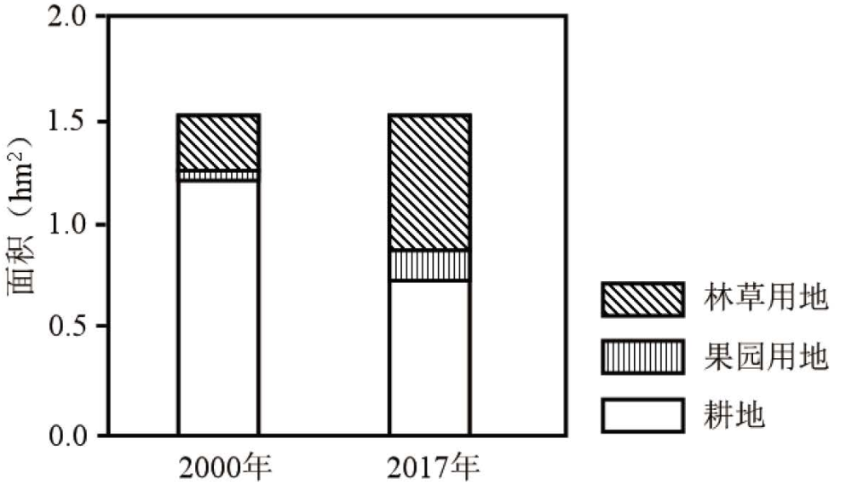
(1)概括2000～2017年该流域农户土地利用结构的变化特点。(4分)
(2)从土地利用结构变化角度，说明该流域生态环境的修复状况。(6分)
(3)分析该流域农业生产结构发生的改变及带来的经济效益。(4分)
19.(14分)阅读图文材料，完成下列要求。
西西里岛是地中海上的重要岛屿。图11为西西里岛1月份等降水量线分布示意图。
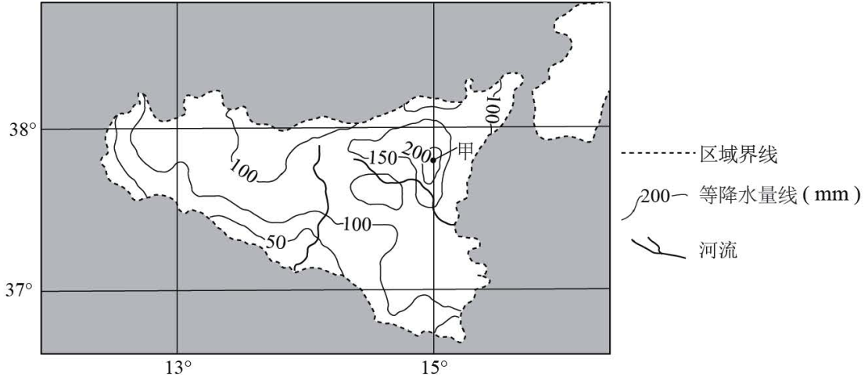
(1)概括西西里岛1月份降水的空间分布特点。(4分)
(2)1月份，图中甲地成为岛上降水最多的地方，分析其原因。(4分)
(3)说明1月份西西里岛上河流的水文特点。(6分)

